中国地震风险精算分析

一、引言

我国是一个地震多发国家，特别是随着国民经济规模和城镇化水平的日益提高，地震所造成的损失有可能更加剧烈复杂，值得深入研究。

这里加入文献综述部分

本文将采用“地震-成灾地震”基本分析框架，首先对我国已知地震的相关信息进行分析，把握总体的地震发生频率。在此基础上重点估计成灾地震发生频率，即估计在所有地震中造成人员伤亡或财产损失的成灾地震比重。这里需要说明的是，成灾地震风险估计不能仅仅依靠历史数据，还要结合当前的国民经济发展和城镇化水平，才能保证估计结果的可靠和稳定。本文主要包括各部分：一是对

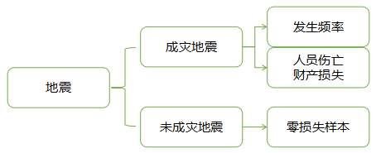

本文所使用的基础数据来自于“中国地震信息网”，该数据集收录了自1965年2月至今包括时间、经纬度、震级、震源深度等基本地震信息。自2012年5月该数据集开始提供震中参考地名，2016年3月起在震中参考地名的基础上增加了监测台信息。为了更好地在原始数据上增加相关统计信息，本文利用高德地图所提供的API接口采用“逆地理编码”，获取地震震中3公里范围内的住宅、景区、工厂等地理信息，将上述观测信息整合，对成灾地震发生频率进行风险度量。同时本文利用2010-2017年国家地震局公布的地震灾害损失数据进行损失程度分析。在假设损失频率与损失程度相互独立的条件下，分别对损失频率和损失程度进行分布拟合并进行随机模拟，为中国地震风险提供一个较为精简的精算分析框架。

一、中国地震发生频率估算

（一）数据整理和描述性统计